江西省土地学会第三届六次理事会
在南昌顺利召开

4 月 11 日下午，江西省土地学会第三届六次理事会议在南昌美豪丽致宾馆顺利召开。学会副理事长兼秘书长刘翔，副理事长陈美球、舒晓波、李洪义、甘志强、陈文波及59名理事参加会议，会议由陈美球教授主持。本次会议紧扣上级工作部署，结合学会发展实际，专题学习重要会议精神与规划纲要，审议通过多项重点事项，明确年度工作任务，为学会规范健康、高质量发展奠定坚实基础。
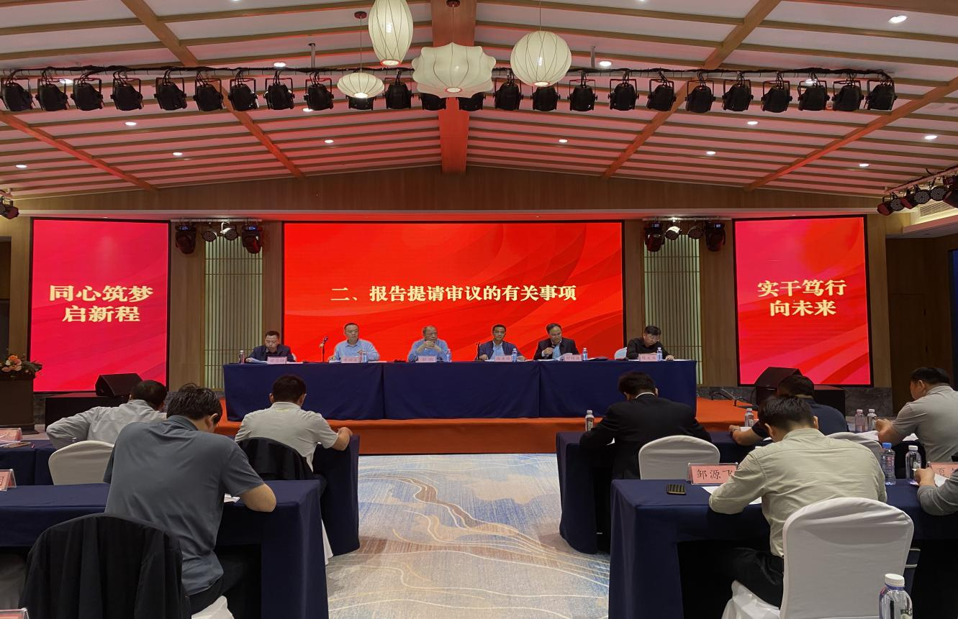
会议专题学习了《2026年全省自然资源工作会议主要精神》与中国土地学会“十五五”事业发展规划（提纲），全面领会“十五五”开局之年自然资源领域工作总体要求、核心目标和重点任务，精准把握中国土地学会“十五五”时期发展方向、战略布局与工作重点。全体与会人员一致认为，将自觉把思想和行动统一到上级决策部署上来，推动学会工作紧密对接全省自然资源中心工作，同谋划、同推进，以更高标准、更实作风抓好国家及省级土地资源保护利用相关工作部署落地见效。会议明确，全省自然资源工作会议确定的十方面重点任务与中国土地学会“十五五”事业发展规划（提纲），为学会履职尽责、精准施策提供了双重重要遵循。
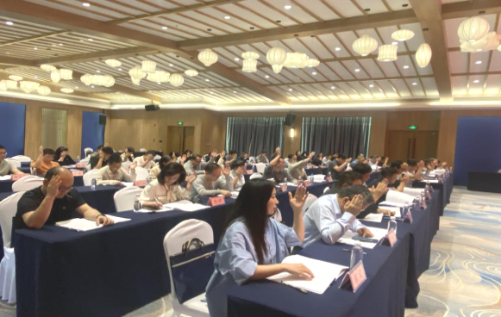
与会理事围绕会议议题开展充分研讨，以逐项表决方式，一致审议通过了《江西省土地学会2025年工作总结》、《江西省土地学会2026年工作要点》、学会秘书处人事调整事项、《关于开展土地规划机构推荐名录重新认定及换证工作的通知》以及《江西省国土整治修复工程规划设计机构评选推荐管理办法（修订版）》。
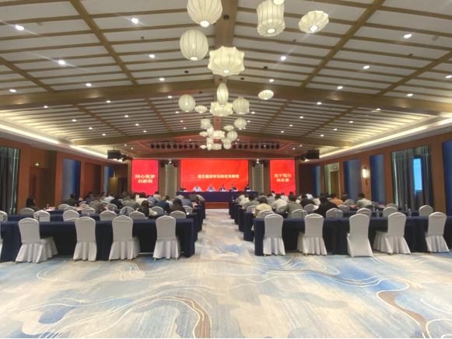
会议专题审议延期换届事宜，原则同意相关提议，要求秘书处严格按照规定履行报批备案手续，确保换届工作平稳规范、有序推进。同时，会议审议通过两项行业管理文件，后续由秘书处完善后按程序印发实施，进一步规范行业秩序、优化市场环境，以制度化、规范化管理推动学会在“十五五”时期实现高质量发展。
此次会议统一思想、凝聚共识、压实责任，为学会下一阶段工作开展指明方向。下一步，江西省土地学会将深入贯彻落实全省自然资源工作会议精神，对标中国土地学会“十五五”事业发展规划（提纲）要求，紧扣年度工作要点，担当实干、履职尽责，持续提升服务能力与专业水平，全力服务全省土地资源保护利用与自然资源事业高质量发展，为“十五五”时期全省土地领域工作开好局、起好步。

